Отчет о проведении классных часов за ноябрь месяц.
06.11.2023.направление(стремление)
5 «Б» сыныбында «Ұлттық валюта» тақырыбында сынып сағаты өтті.Мақсаты:студенттерге ұлттық валюта – теңгенің, еліміздің әлемдік қоғамдастықта алатын орны мен рөлін анықтауға көмектесу.Тапсырмалар:2) сыни тұрғыдан ойлау, коммуникативті дағдылар мен көпшілік алдында сөйлеу дағдыларын дамыту;3) өз елінің тағдырына араласуды, патриоттық пен жауапкершілікті сезінуге тәрбиелеу.Қазақстан – біздің Отанымыз. Осы сыйымды ұғымға енетін сөздердің барлығын атау мүмкін емес. Бұл дала, Астана, Елбасы, Ту, Елтаңба, Әнұран – бұл біздің тарихымыз.Біз танымдық сұхбат пен викторина өткіздік!
В 5 «Б» прошел классный час на тему «Национальная валюта»
Цель: помочь учащимся определить роль и место национальной валюты - тенге, страны в мировом сообществе.
Задачи:
1) углубление и систематизация знаний учащихся о стране и национальной валюте и ее месте в мире, полученных на уроках естественно - гуманитарного цикла;
2) развитие навыков критического мышления, коммуникативных навыков и навыков публичного выступления;
3) воспитание осознания причастности к судьбе своей страны, патриотизма и ответственности.
Казахстан - это наша Родина. Невозможно назвать все слова, которые входят в это емкое понятие. Это степь, Астана, Президент, флаг, герб, гимн – это наша история.
Провели познавательную беседу,провели викторину!

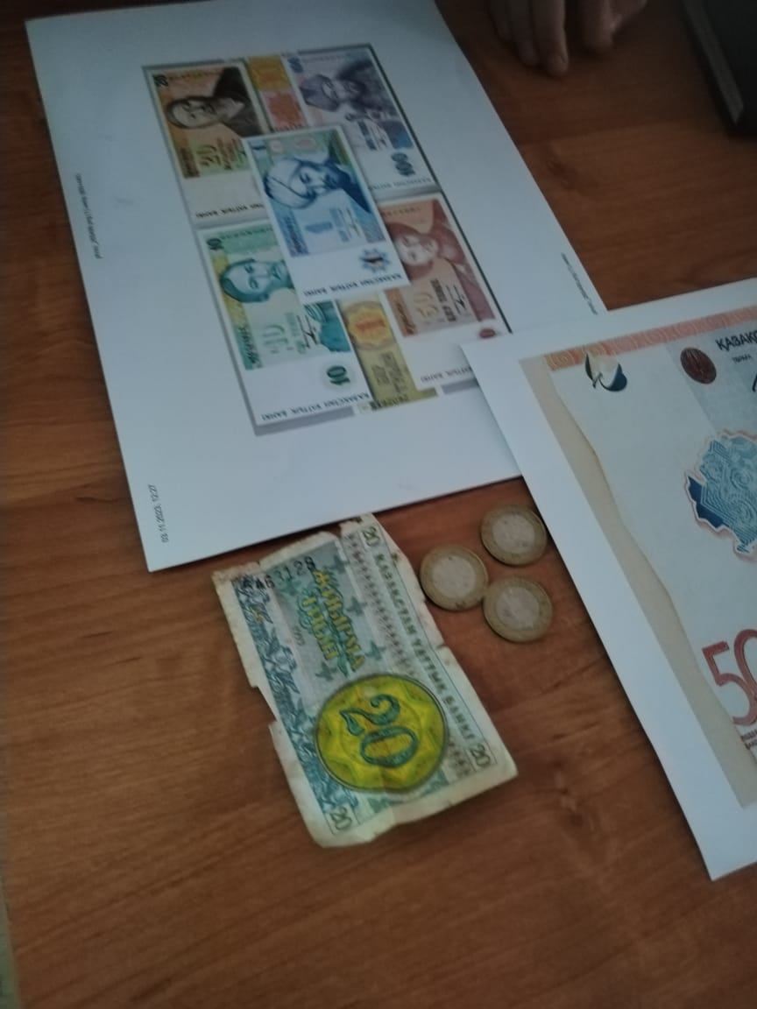

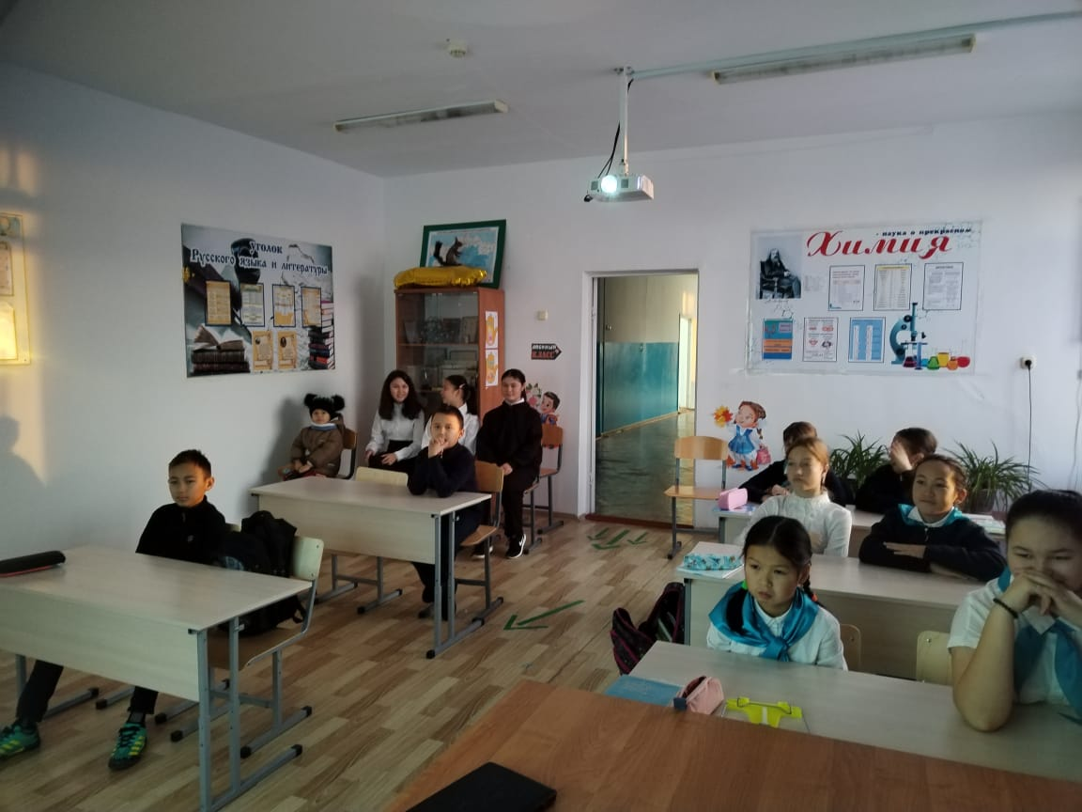
13.11.2023.Направление(Совесть)
5-сыныпта «Адал, шыншыл болу» тақырыбында сынып сағаты өтті.Мақсаты: балалардың адалдық пен шынайылық туралы түсініктерін кеңейту, «адалдық», «өтірік», «әділеттілік, «Шынайылық.» Егер қазіргі заман туралы айтатын болсақ, онда қазір адамдарда абырой мен абырой аз. Адам бойындағы ізеттілік, ар-намыс, шыншылдық, шынайылық сезімдерін бала кезінен бастап тәрбиелеу керек. «Намысыңды жас кезіңнен сақта» деп жазған бір көрнекті адам
В 5 классе прошел классный час на тему: « Быть честным и искренним»Цель: расширять представление детей о честности и искренности,раскрывать значение понятий «честность», «ложь», «справедливость», «искренность»Если говорить о нынешнем времени, то сейчас людей чести и достоинства немного. Воспитывать в характере чувства достоинства, чести, правдивости, искренности нужно с раннего детства. “Береги честь смолоду” – писал выдающийся человек, А.С.Пушкин. Таким образом, нужно быть достойным человеком с детства, анализировать каждый прожитый день: что сделано не так, что мы осудим, а что одобрим. Все события в жизни взаимосвязаны, и достоинство надо сохранять на протяжении всей жизни, люди должны думать о последствии своих поступков. Так как если человек потеряет доверие и уважение, то вернуть его будет очень тяжело»;

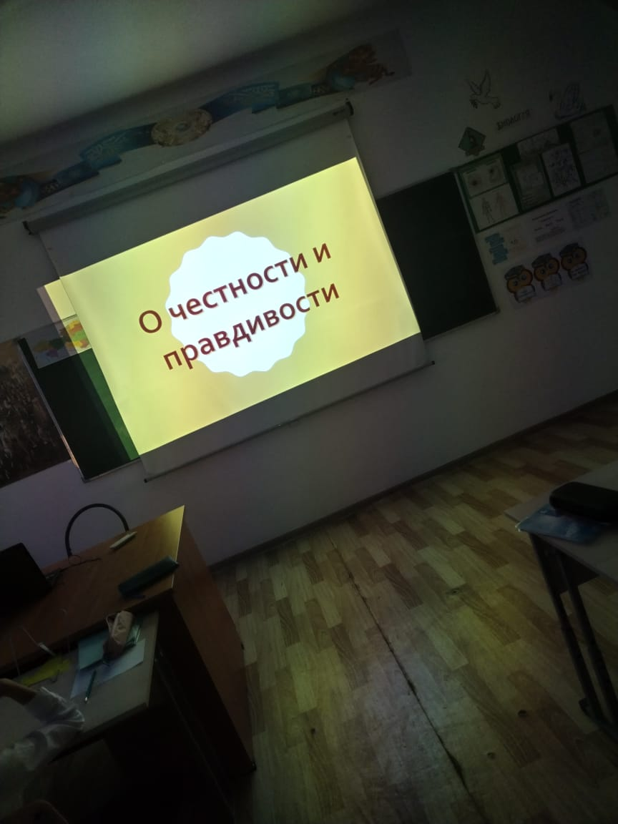

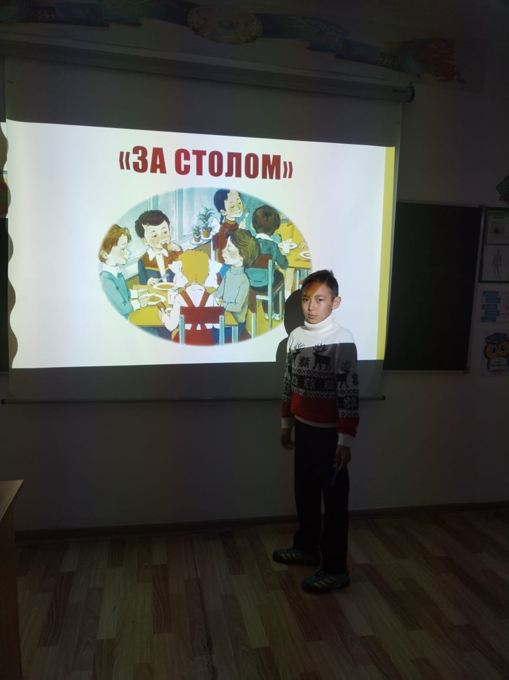

20.11.2023.Адамзаттың нағыз өркендеуі сананың тапқырлығына емес, санаға байланысты. А.Эйнштейн.Направление(совесть)
5 «Б» сыныбында «Саналы ұрпақ – жарқын болашақ» тақырыбында сынып сағаты өтті.
Олар бұл тақырыптың өзектілігін ашып, осы өрнек туралы түсінгендерін жазды.
Мақсаты: Отансүйгіштік, азаматтық, өз Отанына деген жауапкершілік сезімін тәрбиелеу, әр адамның өмірдегі рөлі туралы білімдерін кеңейту. Мектептегі мінез-құлық ережелерімен танысуды жалғастырыңыз
Настоящий прогресс человечества зависит не столько от изобретательности ума, сколько от сознательности. А. Эйнштейн.
В 5 «Б» классе прошел классный час на тему «Сознательное поколение-светлое будущее»
Раскрыли актульность данной темы и записывали свое понимание этого выражения.Цель: воспитывать чувство патриотизма, гражданственности, чувства ответственности за свою Родину, содействовать расширению знаний учеников о роли каждого человека в жизни. Продолжить ознакомление с правилами поведения в школе, формировать навыки работы с учебником.
расширить представления учащихся о Конституции, содействовать воспитанию уважения к нормам и ценностям, закрепленным в Конституции, знанию своих прав, свобод и обязанностей, развивать чувства конституционного патриотизма.

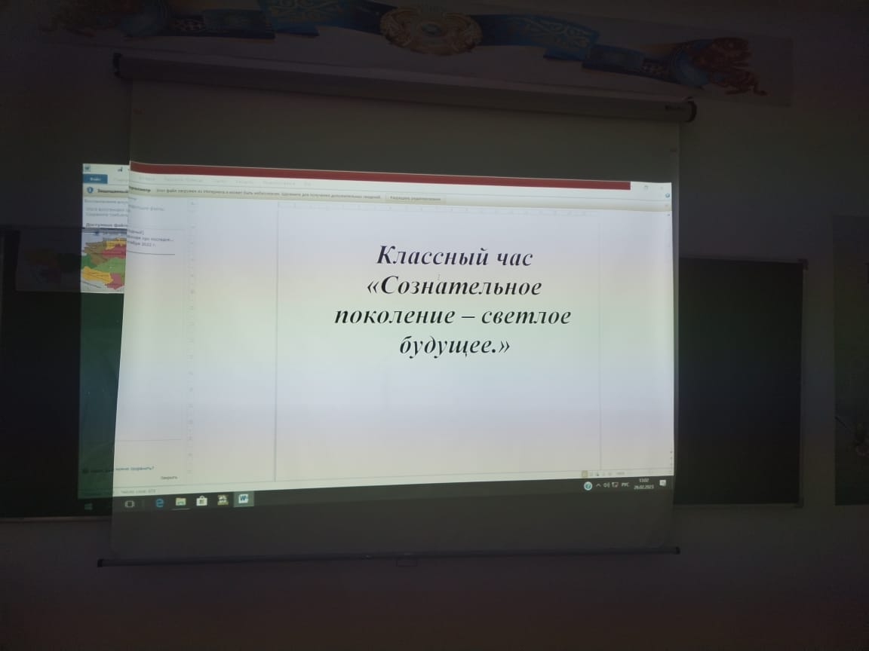
27.11.2023 г/ж.Направление(национальный интерес)
Сынып сағатының тақырыбы: «Бабалар мұрасы – асыл мұрамыз»
Сабақтың мақсаты: оқушыларды қазақ халқының мәдени мұрасымен таныстыру; рухани бай және адамгершілігі жоғары жеке тұлғаны, өз Отанын, халқын, тілі мен мәдениетін сүйетін нағыз азамат пен патриотты тәрбиелеу; рухани мұраға деген құрмет сезімін ояту
Әрбір заманауи адам өз елінің тарихи өткеніне қызығушылық танытады. Туған мемлекетіңіз бен халқыңыздың тарихы туралы жаңа нәрселерді білсеңіз, өмір әлдеқайда қызықты болады. Әйгілі сәулетшілердің қиялының ұшуы бүкіл әлемде Қазақстанның имиджін көтеруге мүмкіндік береді.
Тема классного часа на тему : «Наследие предков - наше достояние»
Цель урока: знакомство учащихся с культурным наследием казахского народа; воспитание духовно богатой и высоконравственной личности, подлинного гражданина и патриота, любящего свою Родину, свой народ, язык и культуру; привитие чувства бережного отношения к духовному наследию
Каждый современный человек интересуется историческим прошлым своей страны. Жизнь становится намного увлекательней, если узнаешь новое об истории родного государства, народа. Уникальные сооружения прошлого удивляют своим многообразием и необычными формами. Многочисленные памятники зодчества, созданные в неповторимом стиле, восхищают нас. Полёт фантазии именитых зодчих позволяет поднять имидж Казахстана во всем мире.
В современном обществе большое внимание уделяется знанию исторического прошлого казахского народа, священных мест, древних городов, архитектурных шедевров, расположенных на территории Средней Азии и Казахстана.

